werkstuk cheeta

Inhoudsopgave
Inhoud blz...
Inleiding 2

Hoofdstuk 1 Cheetah of Jachtluipaard 3/4
Hoofdstuk 2 Kenmerken 4/5
Hoofdstuk 3 Verschillen tussen cheeta en luipaard 6
Hoofdstuk 4 Het voedsel 7
Hoofdstuk 5 Leefgebieden 8/9
Hoofdstuk 6 Dagboek van een cheeta 9/10
Hoofdstuk 7 Leefwijze 11
Hoofdstuk 8 Snelheid 12
Hoofdstuk 9 Verhaal 13/14
Hoofdstuk 10 Conclusie 14

Inleiding
Ik maak dit werkstuk niet voor niks. Ik maak dit werkstuk omdat: In de klas hebben we het over verschillende soorten dieren gehad. Dus daarom moet ik ook een werkstuk maken over dieren. Dit werkstuk maak ik over de cheeta omdat ik een keer ergens las dat de cheeta het snelste landdier ter wereld is, die wel 115 km per uur kan gaan. Toen ging ik er meer informatie over zoeken en vond wat interessante dingen. Dus dacht ik dit is een goed dier waarover mijn werkstuk ga houden.
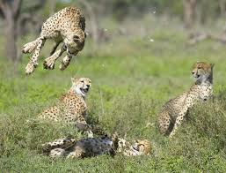

Hoofdstuk 1 Cheetah of jachtluipaard
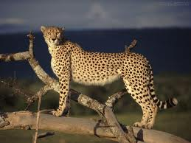
De cheetah (jachtluipaard) staat bekend om zijn snelheid. Deze spinnende kat is het snelste landzoogdier ter wereld. De hoogst gemeten snelheid is 115 km per uur. Er zijn heel veel mensen die denken dat cheeta Nederlands is. Maar ze hebben het verkeerd. Cheeta is een Engels woord, maar omdat wij in Nederland het woord cheeta veel gebruiken, denken veel Nederlanders dat het Nederlands is. Het woord cheetah komt van het Hindoestaanse woord chita wat de gevlekte betekent. De oorspronkelijke naam van het jachtluipaard is Acinonyx jubatus. Het woord Acinonyx is afkomstig van het Griekse woord akaina, dat doornvormig uitsteeksel betekent en onyx dat klauw betekent. Dus: uitstekende klauw. Dit verwijst naar het feit dat de cheetah, als één van de weinige katachtigen, haar nagels nooit geheel kan intrekken. Het tweede woord jubatus, betekent kuif' of manen en verwijst naar de pluizige vacht die jonge cheetah's hebben
Het jachtluipaard behoort tot de afdeling gewervelden, de klasse zoogdieren,
•Gewervelden hebben een inwendig skelet. Een onderdeel van dit skelet is de wervelkolom, die is opgebouwd uit wervels. De kenmerken van zoogdieren zijn:
• De huid van zoogdieren is bedekt met haren
• Het dier is warmbloedig.
• Zoogdieren halen adem via longen, dus niet met kieuwen of met de huid.
• Ze planten zich levendbarend voor, dus de jongen komen niet uit eieren.
•ze leven op land •het is van de katachtigen
gewicht: 40 tot 65 kilo
aantal jongen: 3 tot 5
levensduur: 12 jaar, in gevangenschap 17
sprintsnelheid: van ongeveer110 – 120 km/u
prooidieren: gazellen, impala’s, gnoekalveren, hazen, kleine antilopen en soms zebra’s
leefgebied: Afrika en Midden-Oosten
bijzonderheden: slanke bouw en nagels die wat blijven uitsteken.
Lengte: 110-135 cm (zonder staart)
Lengte staart: 65-85 cm
Totale Lengte: 175-220 cm
Hoogte: 60-80 cm (mannetjes zijn iets groter dan vrouwtjes)
Gemeten record: 115,848 km/u
Acceleratie: Van 0 naar 100 in 4,5 seconden (Ter vergelijking, onze Toyota Corolla met een 1,6 liter motor heeft een acceleratie van 0 tot 100 km per uur in 12,7 sec)
Sprint: Op topsnelheid maakt het jachtluipaard passen van 7 à 8 meter. Er raakt altijd maar maximaal 1 poot de grond en vaak zelfs geen één poot.

Hoofdstuk 2 kenmerken
De poten
Katten hebben vijf nagels aan hun voorpoten en vier aan hun achterpoten. De vijfde nagel aan de voorpoot is de duim. De duim zit hoog aan de poot en als de jachtluipaard loopt raakt deze de grond niet. Met hun duim kan de jachtluipaard zijn prooi goed vastpakken. De jachtluipaard kan zijn nagels tijdens het lopen niet intrekken in een plooi in hun tenen. Anderen katachtigen kunnen dat wel. Aan de onderkant van de poten zitten huidkussens. Met die huidkussens kunnen de jachtluipaarden tijdens het jagen zachtjes lopen
Gemaakt voor snelheid
Jachtluipaarden zijn uitstekende sprinters die wel 115 kilometer per uur halen. Ze hebben een soepele wervelkolom die ze uitstrekken om een grote afstand te overbruggen en daarna buigen om zich af te zetten voor de volgende sprong. Jachtluipaarden hebben een lange staart die stabiliteit geeft. Zo behouden ze hun evenwicht als ze met grote snelheid van richting veranderen. Ze moeten dit vaak doen als ze achter hun prooi aan jagen.
Een goede grip
Met hun lange klauwen hebben jachtluipaarden een goede grip op de grond. Hun nagels werken als noppen van voetbalschoenen. Sommige hebben diep gegroefde kussens op hun poten voor een nog betere grip, zodat ze niet uitglijden als ze van richting veranderen.

Zintuigen
De oren van jachtluipaarden zijn heel gevoelig voor trillingen. Een jachtluipaard kan veel beter horen dan een mens. De wijde, trechtervormige oorschelpen kaatsen het geluid goed naar de oren. Jachtluipaarden zien goed omdat hun pupil (de donkere ronde plek in het midden van hun ogen) sterk kan veranderen om meer of minder licht binnen te laten. In fel zonlicht wordt de pupil een kleine stip om de ogen te beschermen. In schemerlicht staat de pupil wijd open om zoveel mogelijk licht door te laten. Aan de binnenkant van hun ogen hebben katten een weerkaatsende laag, of tapetum lucidum, zodat ze ’s nachts beter zien. Door het terugkaatsen ziet de kat tweemaal zoveel licht. Katten kunnen ruiken met hun neus, maar ze onderscheiden geuren ook met een gevoelig gebied, het orgaan van Jacobson, boven in de bek. Om geuren bij het orgaan te laten komen opent de kat zijn bek en wiebelt hij met zijn neus. Waarschijnlijk moeten katten dichtbij een geurbron zijn om op deze manier te ruiken.De lange snorharen van een jachtluipaard zijn zeer gevoelig. Als er iets tegen de snorharen aan komt, of zelfs maar in de buurt komt, dan voelt de jachtluipaard dat direct. Hij gebruikt zijn snorharen om in het donker zijn weg te vinden of om iets te onderzoeken.
De huid
Jachtluipaarden hebben een bontvacht om hen warm te houden. Jachtluipaarden hebben een patroon op hun vacht. Door hun uiterlijk kunnen jachtluipaarden opgaan in hun omgeving. Dit heet camouflage en zo verstopt de jachtluipaard zich bij de jacht.

Hoofdstuk 3 verschillen tussen cheeta en luipaard

De cheeta en luipaard worden vaak door elkaar gehaald. Toch zijn er een aantal belangrijke verschillen.
1.Het meest opvallende aan de cheeta zijn de markeringen die over zijn gezicht lopen, vanuit de ooghoeken naar beneden(de zogenaamde traansporen).

Cheeta Luipaard

2. De vacht van de cheeta is kort, ruw en geelbruin.
3. De vacht van de cheeta is bedekt met meer dan 3000 ronde zwarte vlekken hiermee onderscheidt hij zich van het luipaard wiens vlekken rozetahtig geopend zijn.
4. De benen van de cheeta zijn lang haar nagels kan ze als enige katachtige nooit helemaal intrekken. Vandaar dat men vroeger dacht dat de cheeta geen kattensoort was maar een honden soort Door haar niet intrekbare nagels heeft de cheeta in scherpe bochten en bij hoge snelheid meer grip op de grond. Hierdoor kan ze niet uitglijden. Dit is belangrijk want de prooidieren waarop
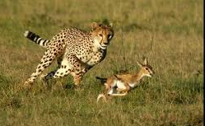
ze jaagt, behoren tot de snelste antilopensoorten die zigzaggend proberen de cheeta antilopensoorten die zigzaggend proberen de cheeta te ontwijken.
5. Hoewel de cheeta door veel mensen onder de grote katten wordt geschaard, vormt ze eigenlijk een klasse apart. Dit uit zich o.a. in het feit dat de cheeta niet kan brullen maar wel kan spinnen.Alle andere grote katten kunnen juist brullen en niet spinnen. De cheeta maakt meer tjilpende geluiden die soms doen denken aan een vogeltje. Een cheeta kan ook sissen en spugen op het moment dat ze bang is.

Hoofdstuk 4 het voedsel

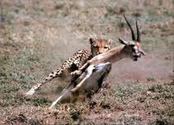
Een jachtluipaard eet de volgende dieren: hazen, impala’s, gazellen, gnoes, jongeknobbelzwijnen, koedoes, herten. Jachtluipaarden vroeg in de morgen of vroeg in de avond. Favoriete prooi is Thompson’ s Gazelle. Ook jagen ze op jonge gnoes, impala's, hazen en andere dieren tot ongeveer 50 kg. Jachtluipaarden besluipen hun prooi tot op ongeveer 10 a 30 meter. Een aanvalspoging duurt gemiddeld 20 sec. maar bijna nooit langer dan één minuut. Ongeveer de helft van de pogingen is succesvol. Jachtluipaarden doden hun prooi door hun keel dicht te bijten waardoor de prooi stikt. Ze slepen hun prooi vaak naar een beschutte plek om het te beschermen tegen andere roofdieren. Een jachtluipaard eet altijd eerst de bilpartij van een prooi. Hier zitten de meeste vitaminen en mineralen. Een jachtluipaard drinkt water en kan 10 dagen zonder water.
Eten in gevangenschap.
Soms krijgen de dieren speciale voedselpaketten, anders geven dierentuinen en fokorganisaties gewoon vlees met een vitamine en mineralen preparaat toegevoegd en/of hele karkassen. Het merendeel bestaat uit paarden of rundvlees al dan niet met huid en botten. Konijn en kip karkassen worden ook veel gebruikt. Soms ook karkassen van schapen, geiten en paarden. Een volwassen jachtluipaard eet ongeveer 3 kilo vlees per dag. Gapen is bij wilde katten meer een teken van honger dan van slaap.

De vijanden van het dier
De vijanden van het jachtluipaard zijn leeuwen, luipaarden, hyena's en bavianen. Ze zullen ze doden als ze de kans krijgen. De jakhals, wilde hond en vogels zoals aasgieren zijn geen directe vijanden, maar proberen wel de prooien van jachtluipaarden te stelen.

Hoofdstuk 5 voorkomen

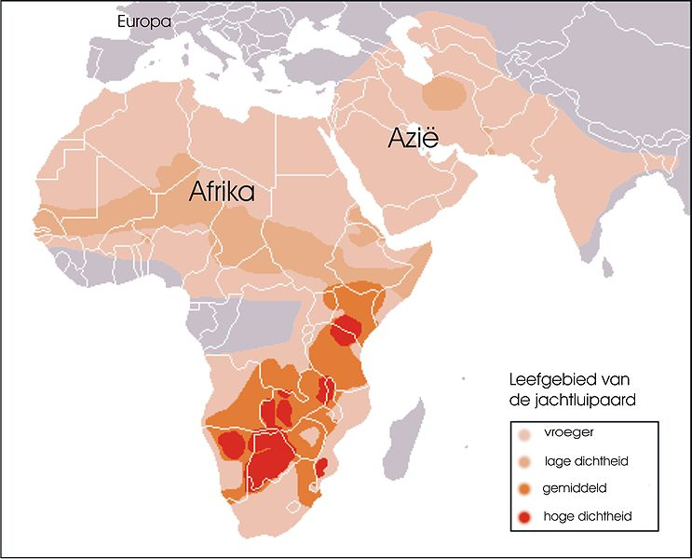
Cheeta's leven het liefst op open vlakten met gras.De schutkleuren van een cheeta zijn zo goed dat ze in droog gras bijna niet te zien zijn. Een paar bosjes voor beschutting hebben ze nodig maar dat was het dan ook. Ze kwamen vroeger in Europa, Azië en in heel Afrika voor. Inmiddels leeft de cheeta alleen nog maar in Afrika(en enkele tientallen in Iran en aangrenzende gebieden). Vrouwtjes hebben geen eigen territorium, ze leven alleen tenzij ze welpen grootbrengen. Soms leven meerdere vrouwtjes met welpen dicht bij elkaar. Vrouwtjes hebben een leefgebied dat 5 of meer keer zo groot is als het territorium van een mannetje. Mannetjes leven alleen of met broertjes uit hetzelfde nest. Soms vormen mannetjes groepen om beter te kunnen jagen en een groter gebied te kunnen verdedigen tegen indringers. Een territorium kan een grootte hebben tot ongeveer 800 km2. Dat doen ze op termietenhopen en boomstronken. Ook worden de grenspunten bewerkt met de klauwen van de cheeta waardoor hij zichtbare en geurende merktekens aanbrengt. Deze tekens houden de andere cheeta's op de hoogte van zijn of haar aanwezigheid. Begin vorige eeuw leefden zeker nog 100.000 cheeta's op aarde, nu zijn de aantallen afgenomen tot minder dan 12.000! Soms denken mensendat 12.000 nog best veel is. Maar helaas is niets minder waar! Ter illustratie; in Algerije leeft de cheeta maar dit zijn er, volgens schattingen, nog maar 100! In Iran leven naar schatting nog maar zo'n 60-100 cheeta's. Het land met de meeste cheeta's, Namibië, heeft er circa 2500. Bedenk daarnaast het volgende nog eens. In Amsterdam Arena zijn er tijdens voetbalwedstrijden zo'n 51.628 stoelen beschikbaar. Tijdens concerten kunnen 68.000 bezoekers het stadion in. Alle cheeta's wereldwijd zouden nog niet eens een kwart van het stadion vullen! De cheeta wordt dus ernstig bedreigd.....
Cheeta’s in Europa
Er waren wel vroeger cheeta’s in Europa. Sterker nog, daardoor komt de cheeta aan zijn 2de naam: Het jachtluipaard. De cheeta’s waren in Europa
gekomen omdat je ze zo goed kon temmen en natuurlijk om zijn snelheid. Ze werden door machtige mensen zoals keizers gebruikt voor de jacht. Ze gaven dan opdracht om cheeta’s uit Afrika te halen. Ze werden net zo gebruikt als adelaars ze worden geblinddoekt, als de prooi in zicht was ging de blinddoek eraf en konden ze achter hun prooi aan. Later is er een wedstrijd geweest tussen een hazewindhond en een cheeta. Hij heeft gewonnen maar door de nauwe bochten kon de cheeta niet op zijn snelst. Hij ging 64 km per uur. De hazewindhond ging 55 km per uur. Als de wedstrijd op een vlakte was gehouden ging de cheeta op zijn volle 110 km per uur en had hij dus dik gewonnen! Jammer genoeg komen er nu ook cheeta’s in Europa maar dan niet levend maar hun vacht. Ook al is het verboden het word toch gedaan. Er is erg scherpe controle dus het wordt gelukkig steeds moeilijker om de huiden over de grens te smokkelen.

Hoofdstuk 6 Dagboek

Dagboek
Dit dagboek gaat over een cheeta in Zimbabwe vanaf hij geboren is tot hij weer sterft:
Geboren: Met twee broertjes. Ik zit tussen 2 rotsblokken verborgen.
2 dagen: Ik merk nog niet veel. Als mijn moeder weg is houd ik me heel stil.
6 dagen: Mijn ogen zijn open. Maar ik kan nog niet zo goed zien.
10 dagen: Ik kan al best wel goed staan. Maar het is wel moeilijk.
14 dagen: Al vier keer verhuisd. Mijn moeder is bang, maar ik niet hoor want ik heb de sterkste moeder die er is.
3 weken: Voor het eerst rondgelopen. Ik vind dat het al goed gaat maar moeder vind het niks.
4 weken: Voor het eerst vlees, smaakte goed.
6 weken:Wij mochten mee met jagen, dat was super cool. Eerst lagen we doodstil en toen sprong mijn moeder op hem af.
10 weken: We jaagden op een impala, maar ik sprong en toen ging die impala weg dat gebeurde 3 keer. Geen eten vandaag.
3 maanden: Ma had een jonge gazelle mee genomen, levend. Ik mocht hem toen doden.
4 maanden: Ik raak mijn pluizig vachtje nu kwijt.
7 maanden: Vanmorgen heb ik heel lang met mijn broertjes gespeeld. En daarna hebben we gejaagd maar we hebben niets gevangen.
1 jaar:Ik ben de beste van mijn broertjes, want ik heb deze week al twee keer een prooi gepakt, maar moeder is nog steeds stukken beter.
1,5 jaar:Mijn moeder is vandaag niet terug gekomen, we moeten nu voor ons zelf zorgen.
2 jaar:Ik leef nu in mijn eentje, best moeilijk.
2,5 jaar:Het jagen gaat goed, maar die gieren. Ik heb vandaag maar een paar minuten van mijn prooi kunnen eten, toen kon ik de gieren niet meer weghouden!
3 jaar: Ik had net jongen gekregen maar ik moest op jacht. Toen ik terug kwam waren ze er niet meer, het rook er naar leeuw.
4 jaar: Ik heb weer jongen, ik had er 3. Twee zijn gepakt door hyena’s ik heb er nog een maar een, deze gaat het halen. Daar ga ik voor knokken.
5 jaar: Mijn jong kan nu ook jagen. Hij heeft een jonge impala gegrepen. We hebben hem samen opgegeten.
7 jaar: Ik heb vier keer gemist met jagen, de 5e keer was het raak, een haas.
8 jaar: Binnen 5 seconden een impala neer, met een goedgemikte tik tegen zijn achterpoot. Nog nooit zo goed gegaan.
9 jaar: Voor de zesde keer jongen, maar het is alweer de 3e keer dat die ook zijn gedood. Door leeuwen, ik moest weg anders had ik ook niet meer geleefd.
11 jaar + 3 maanden: Mijn achterpoot doet erg pijn. Een doorn van een acacia. Hoe ik ook mijn best doe, hij gaat er maar niet uit.
11 jaar + 4 maanden: Afgelopen week alleen maar een parelhoen gevangen. Als de leeuwen me zo halfmank zien ben ik er geweest!

Hoofdstuk 7 leefwijze
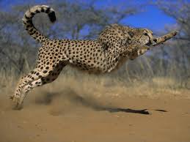
Mannetjes en vrouwtjes leven totaal verschillend. Het vrouwtje verzorgt soms tot 20 maanden lang haar jongen, maar verder leeft ze alleen. Tegenover soortgenoten is ze niet agressief. Ook verdedigt ze haar territorium niet, dat met dat van andere vrouwtjes kan overlappen. Mannetjes leven en jagen in groepjes van vier of vijf. Dit kunnen broers uit hetzelfde nest zijn, die hun hele leven bij elkaar blijven.Iedere groep mannetjes verdedigt zijn territorium en markeert de grenzen ervan met urine. Wanneer andere mannetjes hun gebied binnendringen, worden ze aangevallen, en soms wordt daarbij een indringer gedood. Wanneer een vrouwtje wil paren maakt ze ook gebruik van geurstoffen, om een mannetje te lokken. Cheeta’s zijn voornamelijk te vinden op open vlaktes, waar ze de voldoende ruimte hebben om tijdens het jagen hard te rennen. Toch hebben ze ook enige vorm van beschutting nodig om hun prooi te kunnen besluipen. Grote katachtigen zijn vooral ’s nachts actief, echter, de cheeta vormt hierop een uitzondering; ze jagen meestal tijdens de koelere tijdstippen overdag (’s ochtends of eind van de middag).Met zijn kop naar beneden, nadert hij zijn prooi tot ongeveer 60-70 meter, waarna hij het met een korte, extreem snelle sprint zal proberen te vangen. Al zijn cheeta’s de snelste landzoogdieren van de wereld, de topsnelheid die ze kunnen behalen houden ze maar 500 meter vol omdat ze anders oververhit raken. Na een geslaagde vangst moet de cheeta dan ook een tijdje uitrusten alvorens hij kan gaan eten. De cheeta jaagt bij voorkeur op middelgrote antiloopsoorten, maar afhankelijk van de beschikbaarheid aan prooidieren, jaagt hij ook op kleine zoogdieren als hazen en vogels. Een groep mannetjes cheeta’s (= coalitie) jaagt ook wel op grotere prooidieren als bijvoorbeeld een kudu. Nadat ze hun prooi verstikt hebben, slepen ze het dier doorgaans naar dicht struikgewas, uit het zicht van andere roofdieren.Een volwassen cheeta heeft behoefte aan zo’n 4 tot 5 kg vlees per dag, maar is in staat 16,5 kg vlees per keer te eten. Ongeveer de helft van de aanvallen is succesvol. Helaas wordt een deel de gevangen prooien afgepakt door andere roofdieren zoals de leeuw en de hyena
Hoofdstuk 8 Snelheid
Snel
Snelheid daar draait het om bij de cheeta. Hij is daarom ook het snelste landdier, maar niet de snelste dier ter wereld. Bij de dieren staat hij pas op de 3e plaats, om het wat beter te zien zie je hieronder steeds de 3 snelste dieren van zijn soort voorbeweging:
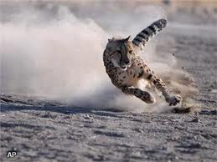
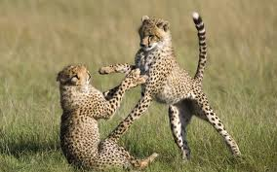
4 poten:
1de Cheeta 115km/uur
2de antilope 90 km/uur
3 de haas 80km/uur
zwemmers:
1 de Zelvis110km/uur
2 de orka 55 km/uur
3 de inktvis 55 km/uur
Niet op 4 poten:
1 de Struivogel 70km/uur
2 de renkoekoek 42km/uur
3 de renhagedis 29km/uur
vliegers:
1 de Slechtvalk 300km/uur
2 de gierzwaluw 170km/uur
3 de postduif 90 km/uur

Hoofdstuk 9 verhaal

Waarom de wangen van de cheetah strepen hebben
(een traditioneel Zulu verhaal)
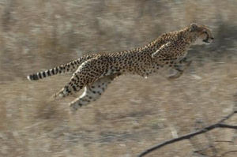
"Kwasuka sukela...."
Lang geleden zat er eens een slechte en luie jager onder een boom. Hij vond het veel te heet om door te struiken te kruipen achter prooi aan. Onder hem, op de open plek in het grasland stonden springbokken te grazen. Maar het kon deze jager niet schelen, zo lui was hij! Hij keek naar de kudde, en wenste dat hij het vlees zou kunnen krijgen zonder te werken, toen hij plotseling iets zag bewegen. Het was een vrouwtjes cheetah op zoek naar voedsel. Ze kwam voorzichtig steeds dichter bij de kudde. Ze koos een springbok uit die zo dom was geweest van de kudde af te dwalen. Plotseling nam ze een grote sprong voorwaarts. Met grote snelheid bereikte ze de springbok en haalde hem neer. De rest van de kudde ging er geschrokken vandoor, terwijl de cheetah haar prooi snel doodde.De jager keek toe terwijl de cheetah haar buit naar een plekje schaduw sleepte. Daar zaten drie prachtige welpjes op haar te wachten. De luie jager was jaloers op de welpen en wilde dat hij iemand had die voor hem kon jagen. Stel je eens voor elke dag van een heerlijke maaltijd te genieten zonder ervoor te hoeven werken. Toen kreeg hij een idee. Hij zou een van de cheetah welpen stelen en het trainen om voor hem te jagen. Hij besloot te wachten tot de moeder laat in de middag naar de drinkplaats ging. Hij glimlachte bij zichzelf. Toen de zon onderging, liet de cheetah haar jongen achter, beschermd door de struiken, en vertrok naar de drinkplaats. Snel pakte de jager zijn speer en liep naar de struiken waar de welpen verstopt waren. Daar vond hij de drie jonge cheetahs, nog te jong om bang voor hem te zijn of om weg te rennen. Hij koos er eentje uit, besloot toen toch de andere te nemen, en bedacht zich daarna weer. Uiteindelijk nam hij ze alledrie mee, en bedacht dat drie cheetahs ongetwijfeld beter was dan een. Toen hun moeder een half uur later terugkwam en zag dat haar kinderen verdwenen waren, was ze vreselijk verdrietig. De arme cheetah moeder huilde en huilde tot haar tranen donkere strepen achterlieten langs haar wangen. Ze huilde de hele nacht en de volgende dag. Ze huilde zo hard dat een oude man in het dorp het hoorde, en hij kwam kijken wat er aan de hand was. Het was een wijze oude man en hij wist veel van dieren. Toen hij erachter kwam wat de jager had gedaan, werd hij woedend. De luie jager was niet alleen een dief, hij had de tradities van de stam gebroken. Iedereen wist dat een jager alleen zijn eigen kracht en handigheid moest gebruiken. Iedere andere manier van jagen was oneervol. De oude man keerde terug naar het dorp en vertelde de dorpsoudsten wat er was gebeurd. De dorpelingen werden kwaad. Ze vonden de luie jager en joegen hem weg uit het dorp. De oude man bracht de drie jonge cheetahs terug naar hun dankbare moeder. Maar de donkere strepen in haar gezicht gingen nooit meer weg. Tegenwoordig dragen alle cheetahs nog altijd twee tranensporen in hun gezicht, als een herinnering aan de jagers dat het niet eervol is om op een andere manier dan de traditionele te jagen.
Hoofdstuk 10 conclusie
Ik heb van deze werkstuk veel genoten en veel van geleerd het het was erg interesant en hhhhhhhheeeeeeeeeeeeellllllllll veel nieuwe dingen er van geleerd.
Bron vermelding
www.jachtluipaard.nl
http://www.stichtingspots.nl/6-Cheetah.htm
http://www.scholieren.com/werkstukken/28274
http://www.roofdieren.info/
Grote katten Usborne ontdekkingen
Dieren van Afrika Könemann

